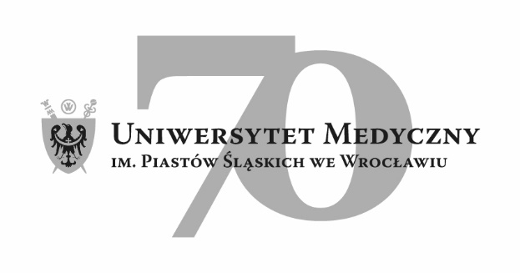
50-367 Wrocław, Wybrzeże L. Pasteura 1
Dział Zamówień Publicznych UMW
ul. Marcinkowskiego 2-6, 50-368 Wrocław
faks 71 / 784-00-45
e-mail: tomasz.kiliszek@umed.wroc.pl

UMW / AZ / PN – 93 / 20 Wrocław, 24. 11. 2020 r.

NAZWA POSTĘPOWANIA

Częściowa realizacja projektów budowlanych podstawowego i zamiennego pn.: "Przebudowa budynku dydaktycznego Uniwersytetu Medycznego przy ul. Tytusa Chałubińskiego 5 we Wrocławiu" polegająca na remoncie elewacji i dachu wraz z wymianą stolarki okiennej i drzwiowej drewnianej, przeniesieniem zewnętrznych jednostek klimatyzacyjnych i wykonaniem zewnętrznych instalacji sanitarnych i elektrycznych, zgodnie z projektami budowlanymi, pozwoleniami na budowę, projektami wielobranżowymi wykonawczymi i specyfikacjami STWiORB, z zakresem prac określonym w przedmiarach i w opisie planowanych prac do wykonania w poszczególnych branżach.

Uniwersytet Medyczny we Wrocławiu dziękuje Wykonawcom za udział w ww. postępowaniu.

Zgodnie z art. 92 ust. 1 pkt 1 Prawa zamówień publicznych (Pzp), zawiadamiamy o wyborze najkorzystniejszej oferty.

Kryteriami oceny ofert były:
            - Cena realizacji przedmiotu zamówienia - waga 60 %,
            - Okres gwarancji na przedmiot zamówienia - waga 30 %,
            - Doświadczenie zawodowe Kierownika budowy – 10 %.

Zgodnie z treścią art. 24aa ust. 1 Pzp, Zamawiający najpierw dokonał oceny ofert, a następnie zbadał, czy Wykonawca, którego oferta została oceniona jako najkorzystniejsza, nie podlega wykluczeniu oraz spełnia warunki udziału w postępowaniu.

- Złożone oferty:

Ofertę złożyli następujący Wykonawcy, wymienieni w Tabeli:

Nr oferty | Wykonawcy, adres | Cena realizacji przedmiotu zamówienia brutto PLN / punkty | Okres gwarancji na przedmiot zamówienia /  punkty | Doświadczenie zawodowe Kierownika budowy /  punkty | Punkty ogółem
1 | Konsorcjum w składzie:  - Przedsiębiorstwo Budowlane SAWREM spółka z ograniczoną odpowiedzialnością Sp. k.,  ul. Grota-Roweckiego 115B,  52-232 Wrocław  (lider konsorcjum),  oraz  - Danuta Sawińska,  która prowadzi działalność gospodarczą pod nazwą:  SAWREM Danuta Sawińska,  Ul. Koskowicka 10,  59-220 Legnica  (partner konsorcjum),  oraz  - Tomasz Sawiński,  który prowadzi działalność gospodarczą pod nazwą:  Tomasz Sawiński,  Ul. Koskowicka 10,  59-220 Legnica  (partner konsorcjum)  (Wykonawcy nr 2 i 3 występujący wspólnie jako:  Przedsiębiorstwo Budowlane SAWREM s. c. Danuta Sawińska, Tomasz Sawiński,  ul. Koskowicka 10,  59-220 Legnica) | 3.480.900,00  54,69 pkt. | 120 miesięcy  30,00 pkt. | 4 remonty  10,00 pkt. | 94,69
2 | ALPEX sp. z o.o.,  Ul. Moniuszki 62,  58-300 Wałbrzych | Oferta odrzucona, na podstawie art. 89 ust. 1 pkt 7a Pzp, ponieważ Wykonawca nie wyraził zgody, o której mowa w art. 85 ust. 2 Pzp, na przedłużenie terminu związania ofertą
3 | Przedsiębiorstwo Remontowo-  Budowlane „AGAD” sp. z o.o.,  Ul. Chrzanowskiego 23 lok. B,  87-100 Toruń | 3.172.927,91  60,00 pkt. | 120 miesięcy  30,00 pkt. | 2 remonty  5,00 pkt. | 95,00
4 | Konsorcjum w składzie:  - Damian Świącik,  który prowadzi działalność gospodarczą pod nazwą:  Przedsiębiorstwo Budowlane CZĘSTOBUD Damian Świącik,  Aleja Bohaterów Monte  Cassino 40,  42-200 Częstochowa  (lider konsorcjum),  oraz  - Przedsiębiorstwo Budowlane BUDOPOL sp. z o.o.,  Jaskrów, Ul. Starowiejska 5, 42-244 Jaskrów  (partner konsorcjum) | Oferta odrzucona na podstawie art. 89 ust. 1  pkt 2 Pzp, ponieważ jej treść nie odpowiada treści specyfikacji istotnych warunków zamówienia.

- Informacja o wyborze najkorzystniejszej oferty.

Jako najkorzystniejszą wybrano ofertę, którą złożyła:

Przedsiębiorstwo Remontowo-Budowlane „AGAD” sp. z o.o.,
Ul. Chrzanowskiego 23 lok. B, 87-100 Toruń.

Treść oferty najkorzystniejszej odpowiada treści Siwz, oferta nie podlega odrzuceniu, uzyskała najwyższą liczbę punktów przy ocenie ofert. Wykonawca, który ją złożył, spełnia warunki udziału w postępowaniu i nie został z niego wykluczony.

Z upoważnienia Rektora UMW

Kanclerz

Mgr Patryk Hebrowski

